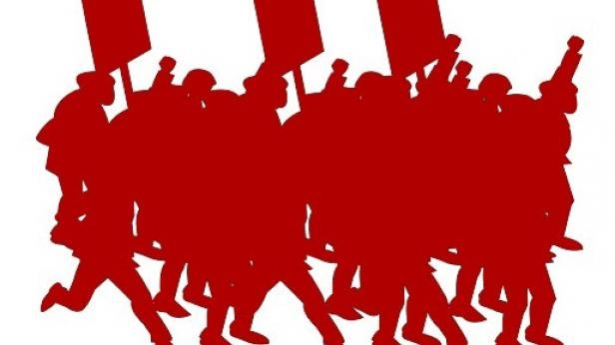
ΕΠΙΤΡΟΠΗ ΑΓΩΝΑ ΕΡΓΑΖΟΜΕΝΩΝ ΕΥΔΑΠ
ΨΗΦΙΣΜΑ
ΤΟ ΝΕΡΟ ΕΙΝΑΙ ΚΟΙΝΩΝΙΚΟ ΑΓΑΘΟ ΚΑΙ ΟΧΙ ΕΜΠΟΡΕΥΜΑ
Η Επιτροπή Αγώνα Εργαζομένων της ΕΥΔΑΠ καλεί τα συνδικάτα και άλλους μαζικούς φορείς στην Αττική να παλέψουν ώστε να ικανοποιηθούν οι ανάγκες μας για νερό και δίκτυο αποχέτευσης, κόντρα στην πολιτική που τα έχει μετατρέψει σε εμπόρευμα.
Η μερική ιδιωτικοποίηση τα προηγούμενα χρόνια, η ένταξη στο «Υπερταμείο» και η κατεύθυνση περαιτέρω ιδιωτικοποίησης σήμερα, έχει καταφέρει βαριά πλήγματα στα φτωχά λαϊκά στρώματα και στους εργαζόμενους του κλάδου.
Πιο συγκεκριμένα, η τιμή του νερού και των παρεχόμενων υπηρεσιών αποχέτευσης αυξήθηκαν κατά 150 και 100% αντίστοιχα, συγκριτικά με το 1999 που ξεκίνησε η ιδιωτικοποίηση της ΕΥΔΑΠ και οι εντολές διακοπής νερού για τις φτωχές λαϊκές οικογένειες είναι χιλιάδες κάθε μήνα. Στα προηγούμενα έρχονται να προστεθούν το «περιβαλλοντικό κόστος» και το «κόστος νερού» που θα ενσωματωθούν στα τιμολόγια ως προίκα για τα κέρδη των υποψήφιων «επενδυτών» και των μετόχων.
Η μείωση του μόνιμου προσωπικού προσεγγίζει το 70% σε σχέση με το 1995, τη στιγμή που η ΕΥΔΑΠ έχει επεκταθεί και έχουν μεγαλώσει οι ανάγκες για προσωπικό σχετικά με την εποχή εκείνη. Ταυτόχρονα προσλήφθηκαν εργαζόμενοι με ελαστικές, ή άλλες σχέσεις εργασίας και σήμερα αποτελούν σχεδόν το 1/4 του συνόλου του εργατικού δυναμικού της ΕΥΔΑΠ. Υπάρχει υποστελέχωση σε όλα τα τμήματα, έχει υποβαθμιστεί η υγιεινή και ασφάλεια των εργαζόμενων.
Όλα τα παραπάνω θα έχουν αρνητικές συνέπειες για τους εργαζόμενους και τα λαϊκά στρώματα, θα δυσκολεύονται όλο και πιο πολύ να έχουν πρόσβαση στο ζωτικής σημασίας κοινωνικό αγαθό που λέγεται νερό, επειδή αποτελεί εμπόρευμα.
Επιπτώσεις θα υπάρξουν και στην ποιότητα του νερού που θα υποβαθμιστεί, καθώς και στο δίκτυο αποχέτευσης.
Τρανό παράδειγμα γι αυτό και ενδεικτικό του τι θα ακολουθήσει αποτελούν οι περιπτώσεις της Μάνδρας που πνίγηκε στη λάσπη και άφησε πίσω νεκρούς και κατεστραμμένες περιουσίες λόγω της έλλειψης αντιπλημμυρικών έργων, καθώς και το πρόσφατο της διακοπής του νερού σχεδόν για μια εβδομάδα σε όλη τη Θεσσαλονίκη
λόγω της κακής συντήρησης του δικτύου και το σπάσιμο κεντρικού αγωγού αφού η ποιότητα του νερού, τα αντιπλημμυρικά έργα και η συντήρηση του δικτύου και εντέλει οι κοινωνικές ανάγκες για τους καπιταλιστές είναι «κόστος» που περιορίζει τα κέρδη.
Είναι τεράστιες οι ευθύνες της σημερινής κυβέρνησης , όπως και των προηγούμενων κυβερνήσεων για την κατάσταση που υπάρχει σήμερα στο νερό. Ευθύνες που αφετηρία την πίστη τους στην ΕΕ και στον καπιταλιστικό δρόμο ανάπτυξης, τον οποίο και υπηρετούν. Μεγάλες ευθύνες έχουν και όλες οι διοικήσεις της ΕΥΔΑΠ έως σήμερα που εφαρμόζουν αυτές τις πολιτικές.
Σήμερα είναι αναγκαίο περισσότερο από κάθε άλλη φορά, οι εργαζόμενοι του κλάδου να ενώσουν τις δυνάμεις τους με τα φτωχά λαϊκά στρώματα, με τους εργαζόμενους των άλλων κλάδων γιατί ενιαία πλήττονται από τις αντιλαϊκές – αντεργατικές εξελίξεις στο νερό.
Απαιτούμε:
- Καμία ιδιωτικοποίηση στον κλάδο του νερού και εμπορευματική λειτουργία. Το νερό δεν είναι εμπόρευμα αλλά κοινωνικό αγαθό.
- Νερό φτηνό και ποιοτικό για όλο το λαό, μείωση της τιμής του κατά 50%, δωρεάν για τους άνεργους και τις ευαίσθητες κοινωνικές ομάδες.
- Καμία διακοπή νερού στα φτωχά λαϊκά στρώματα.
- Μονιμοποίηση όλων των συναδέλφων με ελαστικές σχέσεις εργασίας, προσλήψεις μόνιμου προσωπικού με βάση την ικανοποίηση των αναγκών του λαού της Αττικής και γενικότερα των λαϊκών στρωμάτων των περιοχών που δραστηριοποιείται η ΕΥΔΑΠ.

